**Міністерство освіти і науки України**

**Національний технічний університет України «Київський політехнічний інститут імені Ігоря Сікорського"**

**Факультет інформатики та обчислювальної техніки**

**Кафедра ІПІ**

**Звіт**

з лабораторної роботи № 4 з дисципліни

«Основи Front-end технологій»»

**«Доступ до об'єктів і сценаріям. Доступ до властивостей і методів об'єктів»**

**Виконав(ла)**

(шифр, прізвище, ім'я, по батькові)

*ІП-34 Вівдиченко Максим Сергійович*

**Перевірив**

(прізвище, ім'я, по батькові)

*Жереб К. А.*

Київ 2025

Зміст

Лабораторна робота №4 3

Завдання 3

Хід роботи 3

1.Створення структури HTML та базових стилів 3

2. Доступ до об'єктів DOM та підключення сценаріїв 4

3. Завдання 1 4

4. Завдання 2 4

Результат виконання 6

Посилання 8

# Лабораторна робота №4

«Доступ до об'єктів і сценаріям. Доступ до властивостей і методів об'єктів»

## Завдання

Варіант: 10

Завдання 1.

У код лаб. роб. №1 додати два файли style.css та script.js.

За допомогою JS реалізувати такі дії:

При першому кліку на елементі сторінці, що має номер по порядку рівний (n mod 10)+1, де n- номер варіанта змінити колір фону та тексту використовуючи метод getElementById (), а при кліку на наступному елементі змінити колір фону та тексту використовуючи метод метод querySelector(). При повторному кліку на відповідних елементах їх кольори фону та тексту змінюються.

Завдання2.

Під зображенням додати 4 кнопки, які виконують наведені нижче дії: додати, збільшити, зменшити, видалити зображення.

## Хід роботи

### 1.Створення структури HTML та базових стилів

HTML-код для завдання 1 був взятий з першої лаби. Для другого завдання були додані 4 кнопки та input поле:

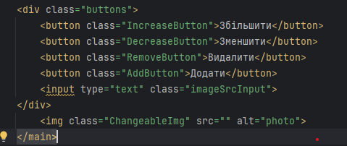

Рис 1.1 Додавання кнопок на сторінку

### 2. Доступ до об'єктів DOM та підключення сценаріїв

Для реалізації інтерактивності було створено два файли сценаріїв: task1.js та task2.js. Вони були підключені в кінці тегу <body> в index.html:

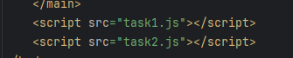

Рис 1.2 Посилання на скрипти

### 3. Завдання 1

Доступ до об'єктів DOM ми отримуємо двома способами:

1. const firstEl = document.getElementById("1"); – доступ до об'єкта h2 за його унікальним ідентифікатором.
2. const secondEl = document.querySelector("p"); – доступ до першого об'єкта p.

Тепер ми за створюємо обробники подій на ці кнопки згідно варіанту:

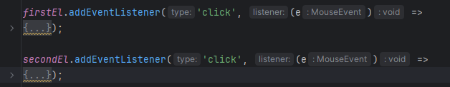

Рис 1.3 Створення обробників подій

Доступ до властивостей реалізовуємо через атрибут style.backgroundColor, style.color.

### 4. Завдання 2

Першим чином зчитуємо об’єкт для зміни картинки, input для посилання на картинку та наші всі види кнопок за допомогою querySelector:

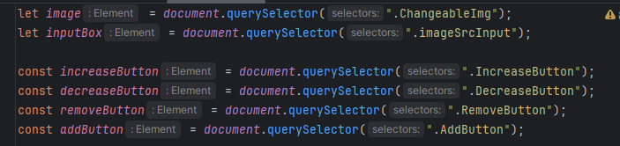

Рис 1.4 Використання querySelector

Далі створюємо обробники подій для кнопок(код можна переглянути в репозиторії). З Особливостей було додано перевірку розміру картинки, щоб вона не зникала при сильному зменшенні:

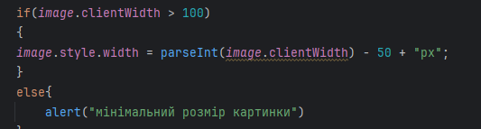

Рис 1.5 Валідація розміру картинки

## Результат виконання

Головна сторінка:

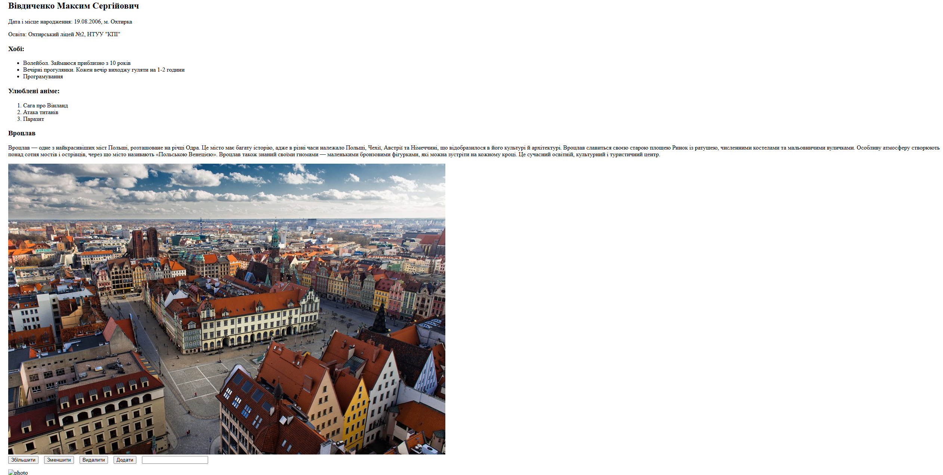

Рис 1.6 Головна сторінка

Зміна кольорів при натисканні на перший та другий елементи сторінки:

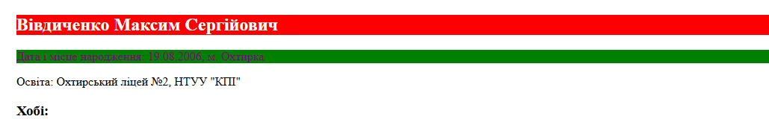

Рис 1.7 Зміна кольорів елементів

Всі подальші взаємодії виконуються з відповідними кнопками:

Додавання фото:

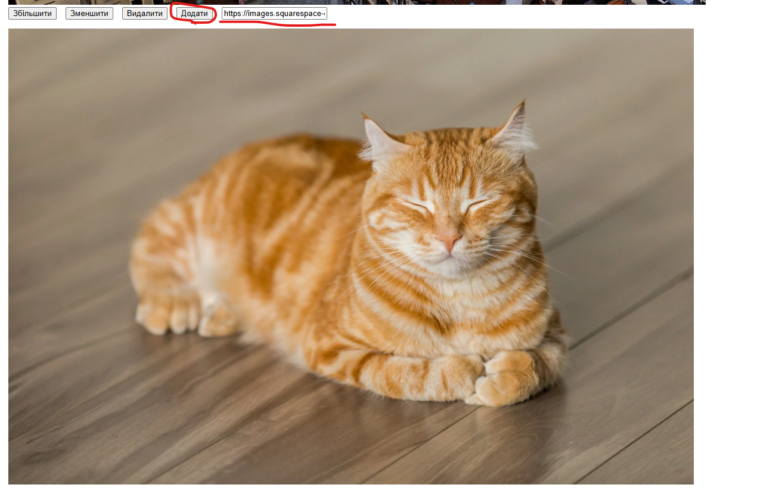

Рис 1.8 Додавання фото

Зменшення фото:

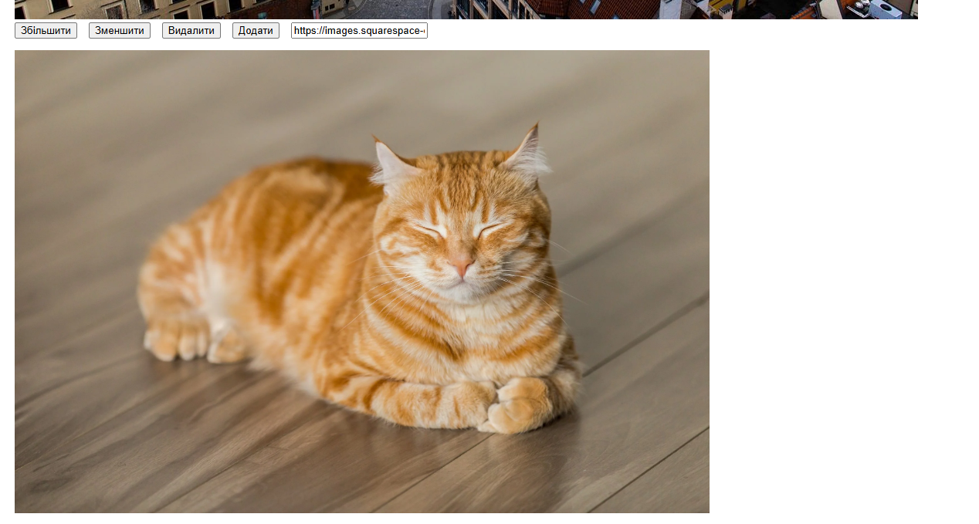

Рис 1.9 Зменшення фото

Збільшення фото:

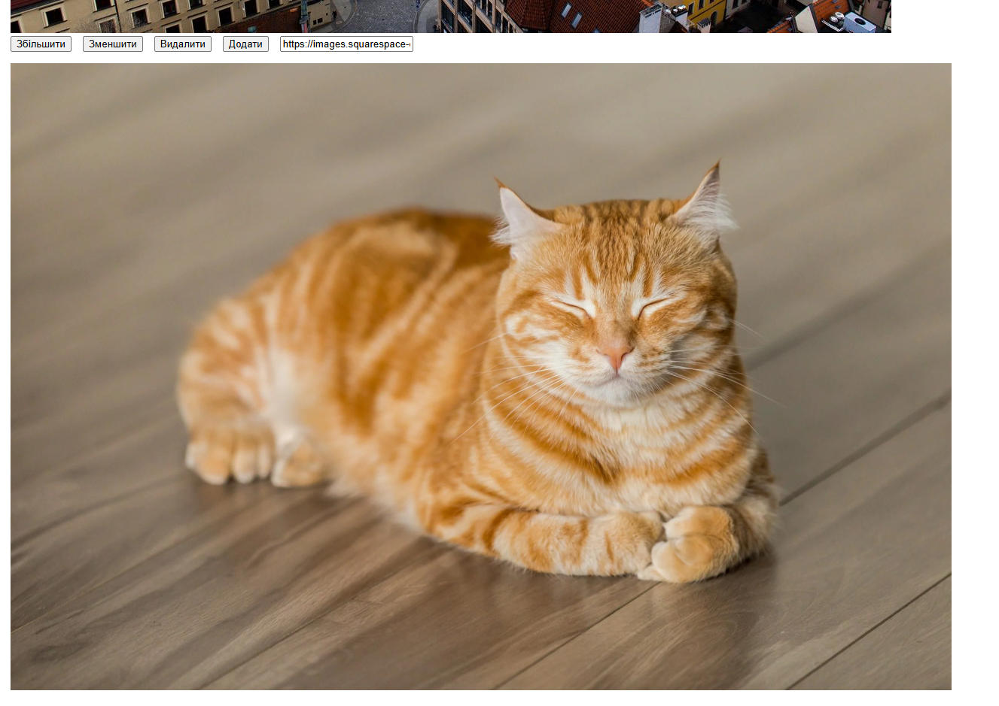

Рис 1.10 Збільшення фото

Видалення фото:

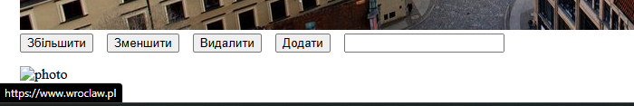

Рис 1.11 Видалення фото

## Посилання

Github репозиторій: <https://github.com/MaksymVivdychenko/Lab-4>

Github pages: <https://maksymvivdychenko.github.io/Lab-4/>